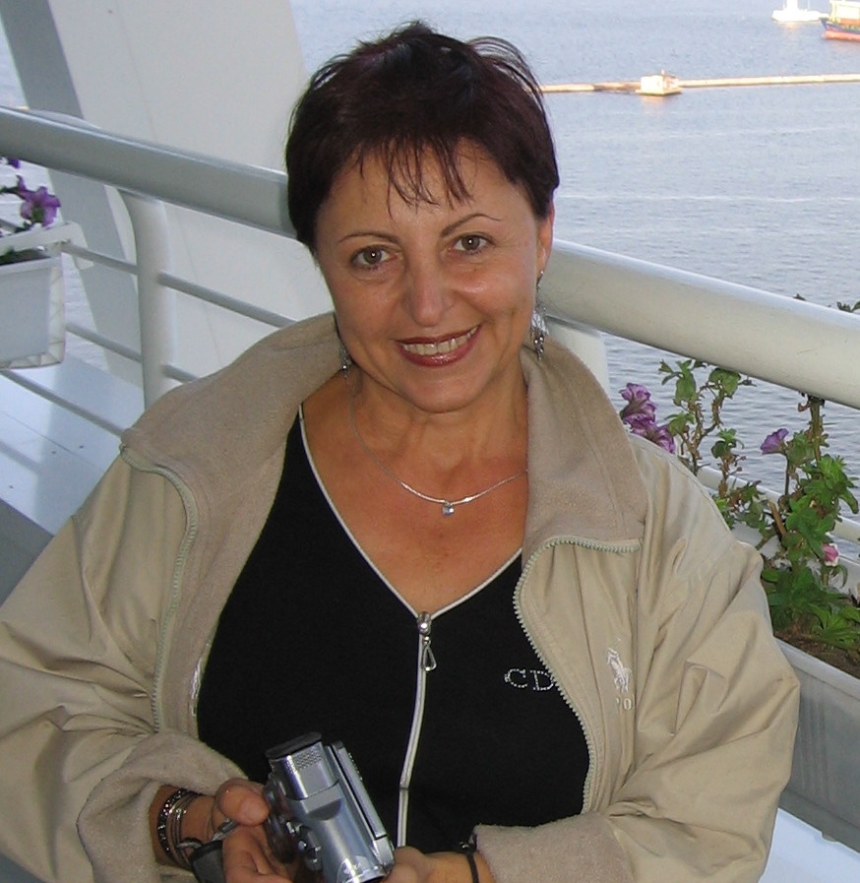 | Доц. д-р Зоя Матеева  Тел.: +359 2 979 3364  Е-mail: zoyam@abv.bg  Области на професионален интерес (ключови думи):  Климатология; Биоклиматология (на човека); Възобновими енергийни ресурси (соларни и ветрови); Устойчиво природоползване.  Образование:  1997 г. – Доктор, Климатология, Географски институт, БАН  1979 г. – Магистър, Физическа география/ Климатология, СУ “Св. Климент Охридски”  Специализации:  2007 – Indicators for sustainable Development/Tourism. Institute of Geography and Regional Policy, University of St. Gallen, Switzerland;  1997 – Bioclimatic observations. Institute of Geography and Spatial Organisation, Poland Academy of Sciences;  1988 – Bioclimatology. Institute of Geography and Spatial Organisation, Poland Academy of Sciences;  1981-1982 – Приложна климатология. Софийски Университет.  Професионален опит:  1999 г. – понастоящем: Доцент, Национален Институт по Геофизика, Геодезия и География при БАН, департамент „География”, секция «Физическа география»  1986 - 1989 г.: Научен сътрудник ІІІ ст., Географски институт, БАН  1989 – 1992 г.: Научен сътрудник ІІ ст., Географски институт, БАН  1992 – 1999 г.: Научен сътрудник І ст., Географски институт, БАН  Участие в научни проекти (последните 5 години):  2011-2014. „Разработване на високорезолюционна електронна база от климатични данни за България”. Ръководител. Българска Академия на Науките.  2011-2013. „Експериментален климатичен мониторинг „НИГГГ”. Ръководител. Българска Академия на Науките.  2011–2012. „Цялостен подход за намаляване на емисиите на парникови газове”. LEPED 2008/ 105851. Консултант по научно-изследователски и образователни мерки. Министерство на Околната Среда и Водите.  2010-2013. „Биоклиматична параметризация на България”. Ръководител. Българска Академия на Науките.  2011. „Климато-рекреационна оценка на северния макросклон на Рила”. Ръководител. „ПЛАНЕКО“ ООД- София  2010-2013. „Оценка на ветро-соларните възобновими енергийни ресурси”. Ръководител. Българска Академия на Науките.  2009-2011. Географски речник на България. Академично издадетлство „М.Дринов”.  2010. „Едромащабна климатична експертиза на ветроенергийния потенциал в община „Хитрино”. Ръководител. “Wind Eco Consult” Ltd.  2008-2010. Географски Атлас на България. Издателство “Тангра”.  2008. „Хелио-енергийна оценка на района на Янково”. СоларПро Холдинг АД, София.  2007-2010. „Изграждане на ветро-соларен мониторингов полигон “Североизточна България”. Ръководител. Министерство на Образованието и Науката.  2005-2008. “Development of Universal Thermal Climate Index”. Програма COST, European Science Foundation.  2007. Оценка на ветроенергийните ресурси на избрани локалитети в България. „ВЕП 2007” АД.  2007. Ветроенергиен потенциал на платото „Стана”. Ръководител. „ВЕП 2007” АД.  2005-2008. “Development of Certification System for Sustainable Tourism”. Ръководител за България. Програма SCOPES, Swiss National Science Foundation.  Избрани публикации (последните 5 години):  Матеева, З. и М. Йорданова. Трансформиране на индикаторна система за устойчив туризъм с оглед приложението ú за сертификационни цели. В: Сб. доклади от 15-ти международен симпозиум „Екология 2007”, Слънчев бряг, 4-8 юни 2007, (електронен формат), (www.ScienceBg.Net)  Mateeva, Z. Human bioclimatic comfort. Parametrization of bioclimatic monitoring. Journal “International Scientific Publications: Ecology & Safety, Technomat & Infotel, 2008.  Mateeva, Z., A.Filipov and V.Filipov. Construction of research wind-solar monitoring station “North-East Bulgaria”. Journal “International Scientific Publications: Ecology & Safety”, vol. IV, Technomat & Infotel, 2008  Martin Boesch, Z. Mateeva and M.Yordanova. Анкетно проучване за нагласите на централните власти относно разработване на сертификационна система за устойчив туризъм. Journal “International Scientific Publications: Ecology & Safety”, Technomat & Infotel, 2008, ISSN 1313-2563  Mateeva, Z. Climate and Tourism. Chapter from the final research report of COST-730 Action., 2009.  Матеева, З., А.Филипов и др. Изграждане и експлоатация на Научно-изследователска метео-мачта за мониториране на ветро-соларни параметри. Journal “International Scientific Publications: Ecology & Safety”, Volume 3, Part 2, Technomat & Infotel, 2009, ISSN 1313-2563.  Mateeva, Z., L.Enache and N.Mateeva. Bioclimatic effects on man and their assessment for the purposes of recreation and tourism. Journal “International Scientific Publications: Ecology & Safety”, Volume 3, Part 1, Technomat & Infotel, 2009, ISSN 1313-2563.  Mateeva, Z., A.Filipov et al. Topographic experiment on the wind field in the region of Voevodsko plateau. Journal Problems of Geography, book 4, 2009.  Филипов, А. и З. Матеева. Среден годишен хелиоенергиен потенциал. В „България – Географски Атлас”. Изд. Тангра ТанНакРа, София, 2010.  З. Матеева и А.Филипов. Среден годишен ветроенергиен потенциал. В „България – Географски Атлас”. Изд. Тангра ТанНакРа, София, 2010.  З. Матеева. Термичен комфорт на човека – м. януари. В „България – Географски Атлас”. Изд. Тангра ТанНакРа, София, 2010.  З. Матеева. Термичен комфорт на човека – м. юли. В „България – Географски Атлас”. Изд. Тангра ТанНакРа, София, 2010.  З. Матеева. UV-индекс през януари. В „България – Географски Атлас”. Изд. Тангра ТанНакРа, София, 2010.  З. Матеева. UV-индекс през юли. В „България – Географски Атлас”. Изд. Тангра ТанНакРа, София, 2010.  З. Матеева. Климатични условия за самоочистване на атмосферата в областните градове. В „България – Географски Атлас”. Изд. Тангра ТанНакРа, София, 2010.  З. Матеева. Заболеваемост на населението по области. В „България – Географски Атлас”. Изд. Тангра ТанНакРа, София, 2010.  Mateeva, Z. Climate and therapy: definitions, assessment approaches and territorial potentials. In Proceedings from the international conference “Geography and Regional Development”, Sofia, 2010.  Матеева, З. Универсален индекс за оценка на топлинния комфорт на човека и възможности за приложението му в практиката. Сборник доклади от VІІІ конгрес по Медицинска география, София, 2010.  Yordanova, M. and Z. Mateeva. The Nature Potential of Mountains in Bulgaria and its sustainable use. In Monography «Sustainable Development in Mountain Regions: Southeastern Europe» G. Zhelezov, ed. Dordrecht: Springer, 2011. ISBN: 978-94-007-0130-4.  Mateeva, Z. Personal factors of thermal comfort: long-lasting climatic experience. Proceedings from the conference dedicated to 60-year anniversary of Department of Climatology at Faculty of Geography, Warsaw University, 2010 (forthcoming) (in English).  Матеева, З. Раздел „Климат”. Монография „Медицинска География на България”, том ІІ (под печат).

